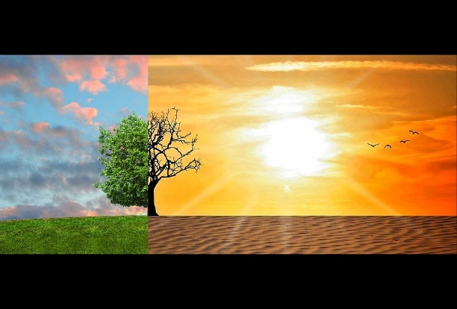
Влияние изменения климата на здоровье человека
(памятка для населения)
В последние десятилетия изменение климата на планете становится очевидным. От состояния климата напрямую зависит жизнь всех обитателей Земли. Ученые, занимающиеся изучением климата, нашли зависимость влияния деятельности человека на изменение погодных условий, и, как следствие – глобальное потепление. Экономические подсчеты показывают, что, если в будущем сохранятся темпы роста современной энергетики, основанной на сжигании ископаемого топлива, то климат Земли изменится в сторону потепления. Поэтому проблема потепления климата на нашей планете чрезвычайно актуальна.
Общеизвестно, что среднегодовая температура воздуха неуклонно растет вверх. Ее увеличение оценивается в 0,7. °С за 100 лет. Потепление сопровождается некоторыми негативными явлениями: учащением наводнений, ураганов, проблемами опустынивания. Эти проблемы наносят вред как природе, так и человеку. Поэтому важно знать, как будет изменяться климат в будущем, какие отрицательные последствия могут ожидать нас в будущем. До сих пор учёные со 100% уверенностью не могут сказать, что вызывает климатические изменения. В качестве причин глобального потепления выдвигается множество теорий и предположений.
Положительные стороны глобального потепления
- Возможно, холодные регионы (Сибирь, Арктика, Антарктида) станут более растительными.
- Не будет второго Ледникового периода.
- Меньше энергии потребуется для отопления помещений.
- Меньше смертей будет от обморожения.
- Вегетационный период растений будет увеличен, что увеличит урожайность.
Отрицательные стороны глобального потепления
- Увеличится площадь пустынь, пересохнут реки и миллионы людей будут обречены.
- Нарушится циркуляция вод Мирового океана, что приведёт к необратимым последствиям для климата.
- Обострятся хронические заболевания у людей, погибнут животные.
- Штормы и другие природные катаклизмы будут происходить чаще.
- Если на отопление будет уходить меньше энергии, то на охлаждение её будет затрачиваться больше.
Изменение климата, наряду с другими природными и антропогенными факторами, оказывает разнообразное влияние на здоровье человека и заболевания. Некоторые существующие угрозы здоровью будут усиливаться, и будут возникать новые угрозы. Не все люди одинаково подвержены этому риску. К числу важных факторов относятся возраст, экономические ресурсы и местоположение. Здоровье населения может пострадать от разрушения физических, биологических и экологических систем. Последствия изменения климата для здоровья включают рост числа респираторных и сердечно-сосудистых заболеваний, травмы и преждевременную смерть в результате экстремальных погодных явлений, изменения в распространенности и географическом распределении болезней, переносимых с пищей и водой, инфекционных заболеваний, а также угрозы психическому здоровью.
Сочетание большей активности Солнца с увеличением доли ультрафиолета, достигающего поверхности Земли (из-за влияния газов, вызывающих парниковый эффект, и уменьшения озонового слоя), также может приводить к увеличению частоты случаев рака кожи. Если не принять мер по контролю за выбросами вредных веществ в окружающую среду, то уровень загрязнения атмосферы к 2100 году возрастет в 4 раза. Это превратит рак кожи из относительно редко встречающегося заболевания, возникающего из-за наших собственных дурных привычек, в важную проблему здоровья общества.
Превышение нормы осадков говорит об увеличении риска наводнений. Наводнения опасны для здоровья человека по многим причинам. Например, при наводнениях может увеличиваться популяция вирусов и бактерий, живущих в водной среде. Вода может омывать сточные канавы и другие источники болезнетворных микроорганизмов и загрязнять источники питьевой воды. Она может вымывать из земли удобрения, которые опять же попадут в питьевую воду. Удобрения и нечистоты, вместе попадая в теплую воду, дают бурное цветение водорослей. Запахи некоторых из них токсичны для человека, другие водоросли отравляют рыбу и моллюсков. Потребляя такую рыбу, можно приобрести различные заболевания. Кроме этого, цветущие водоросли являются переносчиками холерного вибриона - микроорганизма, вызывающих холеру. Наводнение также увеличивает риск заражения тропической лихорадкой и инфекциями, переносимыми комарами, такой, как малярия
Заболевания, связанные с изменением климата
Из-за повышенной температуры воздуха лёгкие у людей с ХОБЛ (хроническая обструктивная болезнь легких) начинают хуже функционировать. Высокая температура в помещении тоже на это влияет. Загрязнение окружающего воздуха — главный из внешних факторов риск заболевания. По данным Всероссийского научного общества пульмонологов, в России около миллиона человек, больных ХОБЛ.
Изменение климата способствует нагреванию воздуха, что делает его сухим. Это связано с большим числом лесных пожаров, что, в свою очередь, является причиной некоторых заболеваний. Попадание микроскопических частиц дыма в квартиры провоцирует кашель, развитие астмы и сердечные приступы. Такие побочные эффекты крайне опасны для людей с заболеваниями сердца и лёгких.
Природные пожары в России в 2010-м привели к чрезвычайной экологической ситуации, а именно к смогу и увеличению смертности на 36%. 10% торфяных пожаров приходится на самовозгорание торфа, в других случаях виной является «человеческий фактор» — окурки, спички, непотушенные сигареты, которые выбрасывают из автомобилей.
3—6% новых заболеваний бронхиальной астмой появляется из-за воздействия загрязнённого воздуха. Всё это влечёт преждевременное старение и развитие астмы у детей и подростков.
Рекомендации по снижению рисков влияния изменений климата
- Тренировка организма путем закаливания, в частности контрастным душем.
- Обеспечение полноценного рационального питания.
- Больше быть на свежем воздухе.
- Отказаться от вредных привычек.
- Начинать день с зарядки, но при повышенном давлении и хронических заболеваниях в дни резкой смены погоды лучше воздержаться от физических и умственных нагрузок.
- Следить за прогнозом погоды.
- Регулярно проходить диспансеризацию.

